Výroční zpráva
2021

Obsah
--------------------------------------------------------------------------------------------------------------------------------------

Slovo ředitele ……………………………………………………………………………………………………………………… 3
Domácí hospic sv. Mikuláše, z.ú. ………………………………………………………………………………………… 4
Slovo zakladatelky: Historie vzniku Domácího hospice sv. Mikuláše, z.ú. ……………………………. 5
Druhy poskytovaných služeb ………………………………………………………………………………………………. 6
Akce a aktivity v roce 2021 …………………………………………………………………………………………………. 8
Finanční zpráva …………………………………………………………………………………………………………………… 15
Naši dárci a podporovatelé …………………………………………………………………………………………………. 16
Náš tým ………………………………………………………………………………………………………………………………. 17
Informace o zapsaném ústavu ……………………………………………………………………………………………. 18

Slovo ředitele
--------------------------------------------------------------------------------------------------------------------------------------

Domácí hospic sv. Mikuláše, z. ú. vznikl zapsáním do rejstříku ústavů, vedeného Krajským soudem v Brně, dne 23. září 2020.
V roce 2021 byl na začátku své cesty. Veškeré snahy navíc ovlivňoval i všudypřítomný Covid-19, který někdy znemožnil osobní setkání všech dobrovolníků či budoucích pracovníků. Někdy jsme se propojovali on-line formou nebo telefonicky. Když se situace zlepšila, plánovali jsme a uskutečňovali různé věci osobním setkáváním.
Navzdory různým překážkám se podařilo uskutečnit mnoho dobrého a krůček po krůčku jsme se posouvali dále. Naším cílem bylo a stále je, aby Domácí hospic sv. Mikuláše mohl fungovat hladce a domácí hospicová péče se dostala všem potřebným, kteří o ni projeví zájem. Kdy jindy, než na sklonku života je třeba pomoci svým blízkým. Tišit fyzickou bolest, ale nezapomínat i na bolest duševní a duchovní. Pomáhat rodinám doprovázet své milované v jakémkoliv věku a být s nimi do poslední chvíle. Po jejich odchodu na druhý břeh být k dispozici jako psychická a duchovní podpora.
V loňském roce se podařilo nashromáždit finanční prostředky na nákup zdravotních a kompenzačních pomůcek do začátku. Zvelebil se prostor pro příjem klientů, uskladnění pomůcek a zázemí pro zdravotní sestřičky.
Povedlo se zorganizovat několik setkání s jinými domácími hospici tohoto typu a uspořádal se Den otevřených dveří. Schválení zdravotnické registrace bylo hospici vydáno na den svatého Mikuláše, 6. prosince 2021, což nevnímáme jako náhodu, nýbrž jako symbolické utvrzení.
Máme radost z každého úspěchu, který nás motivuje a povzbuzuje do další činnosti. Věříme, že jsme na správné cestě.
Děkujeme všem, kdo Domácímu hospici sv. Mikuláše jakkoli pomohl či pomáhá. Finančně, radou, praktickou pomocí, dobrým slovem, modlitbou… Spousta věcí se uskutečnila jen díky nezištné pomoci známých i neznámých lidí. Bohu díky za ně.

David Jalový

Domácí hospic sv. Mikuláše
--------------------------------------------------------------------------------------------------------------------------------------

Jako svůj cíl a poslání si Domácí hospic sv. Mikuláše, z.ú. vytyčil zajišťování komplexní domácí hospicové péče nemocným v terminálním stádiu onkologického, nebo jakéhokoliv jiného onemocnění, kteří jsou na konci života.
Tato péče probíhá v domácím prostředí. Naší snahou a také garancí je, že nemocný člověk nebude trpět nesnesitelnou bolestí, jak tělesnou, tak i duševní a duchovní, a nebude v posledních chvílích osamocen.
Respektujeme důstojnost každého pacienta a jsme podporou jemu i jeho nejbližším.

Orgány zapsaného spolku:

Zakladatelka a vedoucí sestra:
Bc. Lucie Klímová

Statutární orgán:
Ing. Stanislav Krejčí, ředitel do 31. 10. 2021
Mgr. David Jalový, ředitel od 1. 11. 2021

Správní rada:
Bc. Lucie Klímová – předseda
Ing. Hana Jahodová
Petra Šoukalová

Slovo zakladatelky: Historie vzniku Domácího hospice sv. Mikuláše, z. ú.

Na konci března roku 2020 ukončili onkologickou léčbu mé kamarádky a předali ji do domácí hospicové péče. Věděla jsem, že je čas doprovázení, čas být s ní, i přesto, že jsem měla služby v nemocnici a byla první vlna Covidu.
Myšlenku založit domácí hospic a touhu po této službě lásky jsem měla v srdci již dlouho, ale nebyl ještě správný čas. Přispělo k ní setkání zdravotníků na Vranově u Brna s MUDr. Marií Svatošovou a Janou Sieberovou.
Tato myšlenka se rodila v mém srdci postupně. K uskutečnění tohoto snu mě však přivedla kamarádka a její slova “přála bych si umřít ve Tvém hospici“. Míša se za hospic modlila do poslední chvíle a stala se základním kamenem tohoto hospice. Děkuji Bohu, že jsem mohla být s ní a doprovodit ji na druhý břeh. Odešla pokojně v kruhu svých blízkých o Velikonocích roku 2020.
Dne 23. 9. 2020 byl Domácí hospic sv. Mikuláše, z.ú. zapsán do rejstříku ústavů, vedeného Krajským soudem v Brně. Po všech úpravách, zajištění potřebného vybavení a schválení krajskou hygienickou stanicí téměř o rok později dne 6. 12. 2021, právě na svátek sv. Mikuláše, obdržel hospic zdravotnickou registraci potřebnou k vykonávání služby.
O smrti se v dnešní době moc nemluví a toto téma je tabu, jako by se nás to vůbec netýkalo. Nemocní umírají osamoceni a za plentami v nemocnicích. Umírající lidé potřebují hodně lásky a naději, že smrtí život nekončí, ale pokračuje dál. Potřebují nás, naši lásku a péči. Potřebují vědět, že nejsou na konci života sami.
Děkuji všem, kteří jste se rozhodli postarat se o své těžce nemocné a umírající doma. Děkuji za vaši odvahu a péči, jsme s vámi!
Lucie Klímová, zakladatelka a vedoucí zdravotní sestra
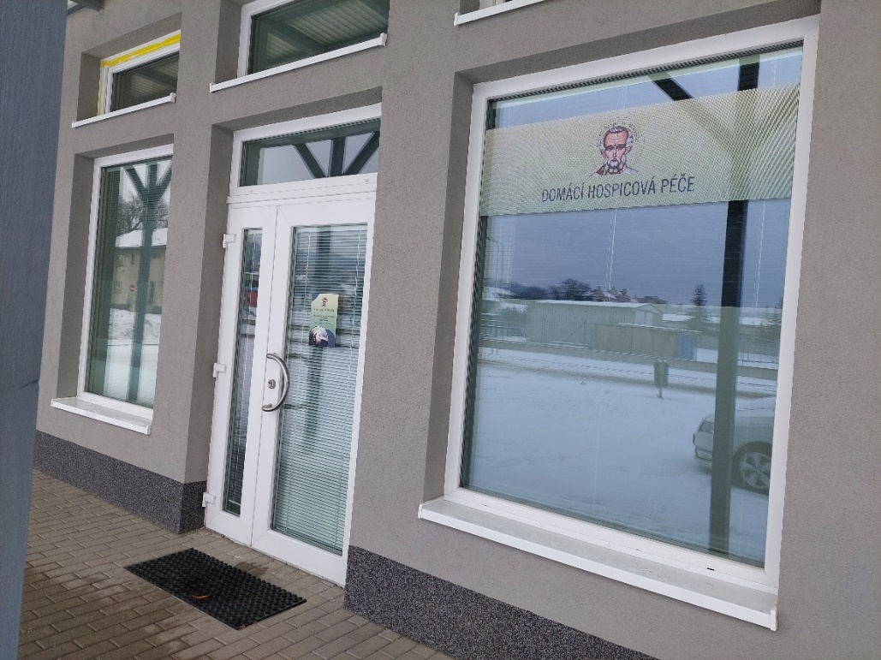
Druhy poskytovaných služeb
--------------------------------------------------------------------------------------------------------------------------------------

Domácí neboli mobilní hospic je tým pracovníků, kteří poskytují komplexní péči nevyléčitelně nemocným pacientům v terminálním stadiu onkologického nebo jiného onemocnění a jejich rodinám, které se o ně doma starají.
Domácí hospicová péče je poskytována v domácím prostředí pacientů. Tento tým většinou tvoří lékař, sestry, sociální pracovník, administrativní pracovník a kněz.
Tým hospice zachovává úctu k životu, respektuje lidská práva a důstojnost pacienta bez ohledu na věk, pohlaví, rasu, národnost, víru, politické přesvědčení a sociální postavení. Respektuje hodnoty, na kterých pacientovi a rodině záleží, respektuje názory pacienta a jeho rodiny v oblasti kulturní, politické a duchovní.
Terminální fáze onemocnění je stav, kdy dochází k postupnému zhoršování celkového stavu v důsledku závažného selhávání jednoho nebo více orgánů. Terminální stav může trvat poslední týdny, nebo i dny onemocnění.
Cílem naší péče je:
- zlepšení kvality života umírajících pacientů
- úspěšné zvládnutí bolesti a příznaků, které provázejí závěrečné stádium onemocnění
- důstojný odchod v domácím prostředí, kdy je pacient obklopen rodinou a svými blízkými
- péče o všechny složky člověka: fyzickou, psychickou, duchovní

Co zajištujeme?
- odbornou lékařskou a sesterskou péči 24 hodin denně, 7 dní v týdnu
- zapůjčení zdravotních a polohovacích pomůcek k usnadnění péče (polohovací postel, koncentrátor kyslíku, WC křeslo…)
- odbornou pomoc a podporu rodiny při ošetřování a doprovázení nemocného
- na přání pacienta a rodiny zajistíme i kněze
- odbornou pomoc a péči při úmrtí pacienta a o tělo zemřelého
- odbornou pomoc rodině po úmrtí
- poradíme s příspěvkem na péči

Součástí naší služby je půjčovna pomůcek:
- polohovací postele
- antidekubitní matrace (proti proleženinám)
- koncentrátory kyslíku
- WC křesla, vozíky atd.
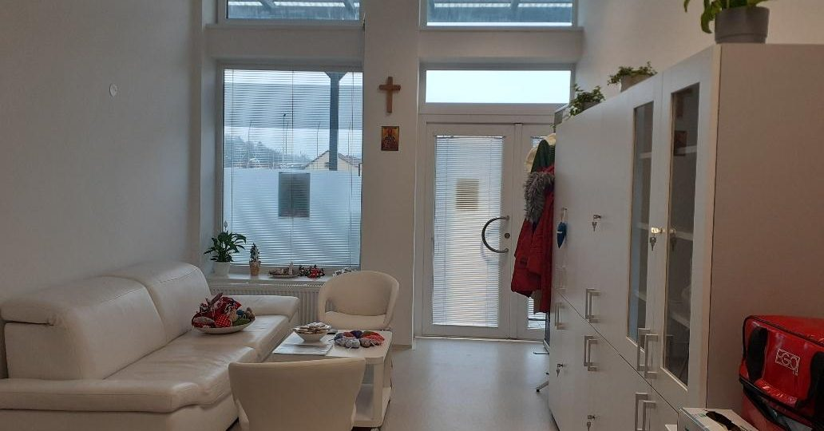
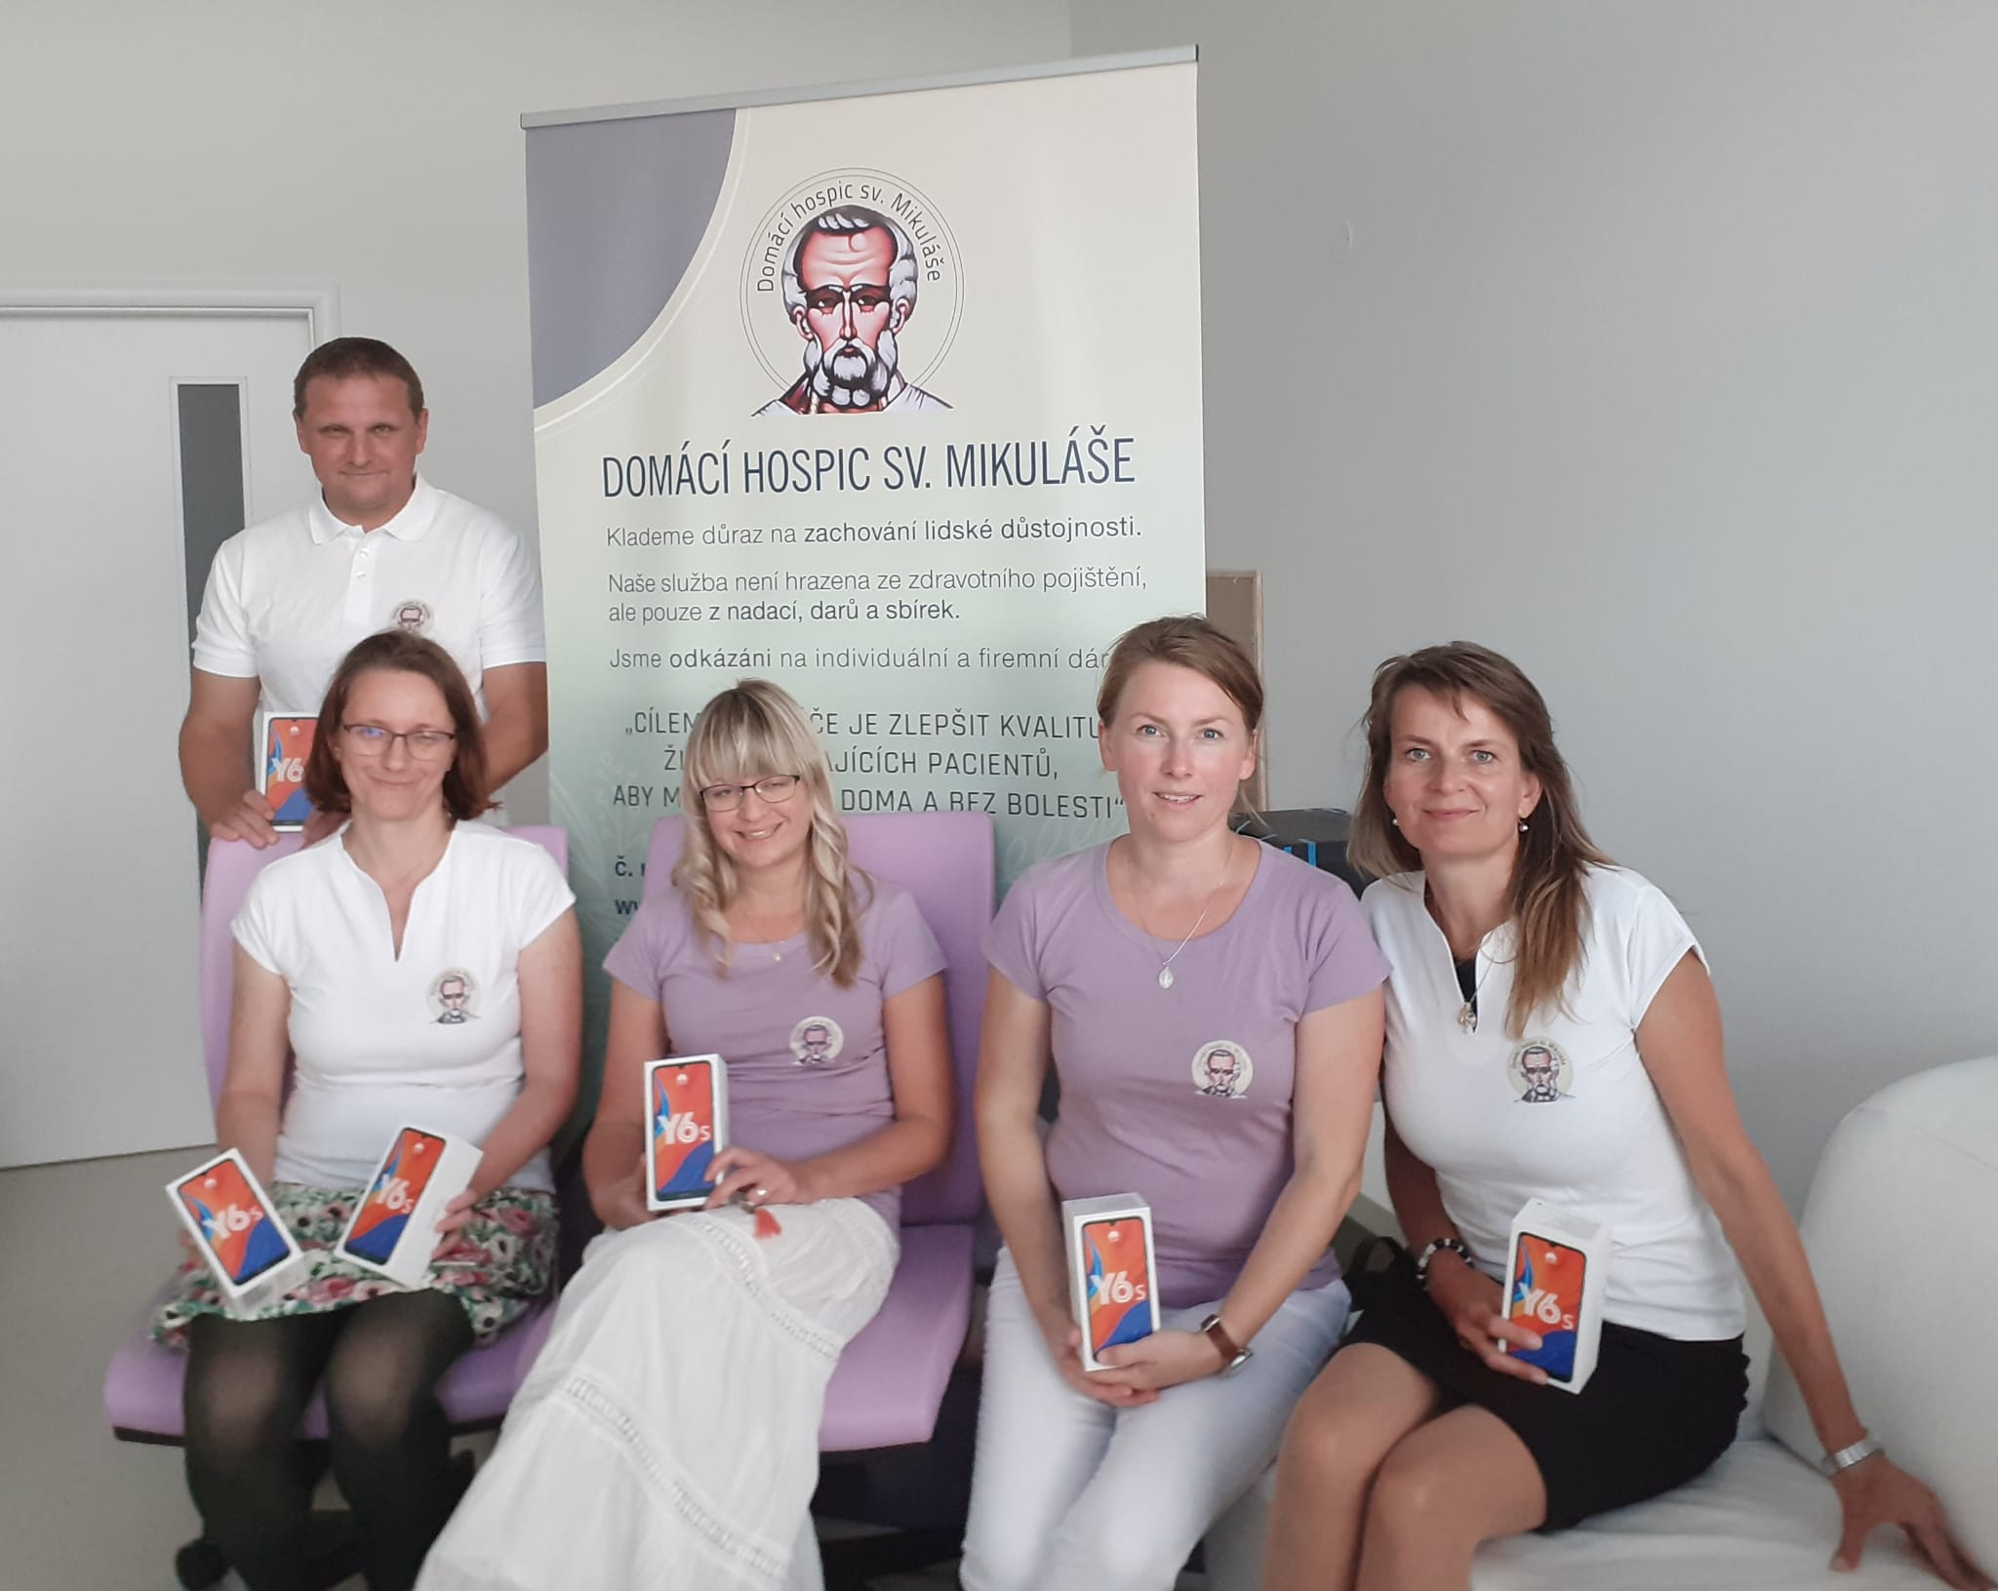

Akce a aktivity v roce 2021
--------------------------------------------------------------------------------------------------------------------------------------

V roce 2021 se uskutečnily tyto činnosti a setkání:
- Domácímu hospici sv. Mikuláše darovala v lednu 2021 Nadace sester Boromejek nábytek pro vybavení kontaktního místa hospice. S převozem pomohl pan Roman Pouchlý a se stěhováním David Jalový a rodina Polákova.
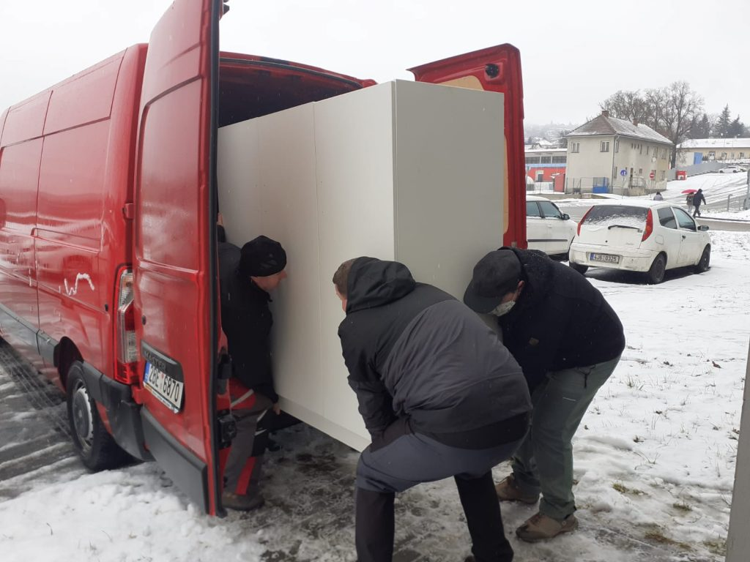
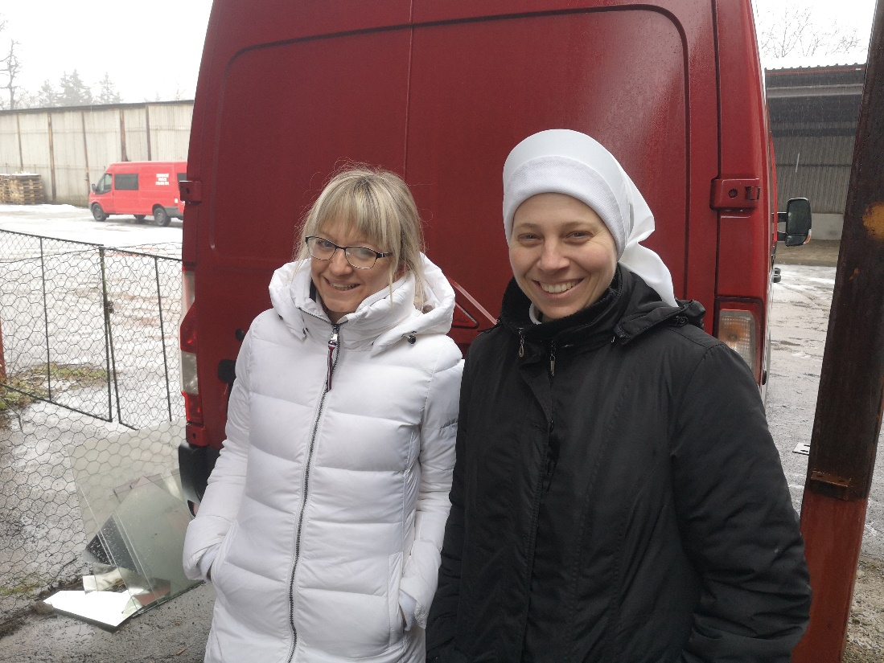
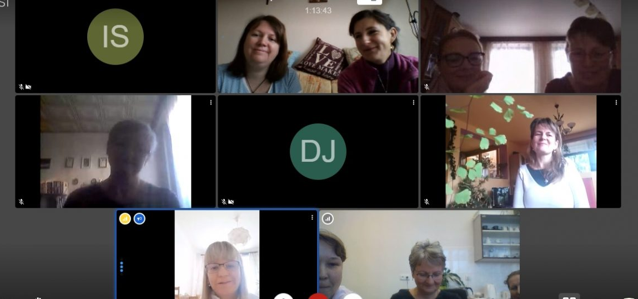
- Dne 22. ledna 2021 se uskutečnilo on-line setkání nově vznikajících a začínajících domácích hospiců, které mají stejný cíl, a to změnit péči o umírající onkologicky nemocné pacienty ve svém okolí. Setkání organizovala z hořického hospice Jana Sieberová. Čestným a neocenitelným hostem celého setkání byla MUDr. Marie Svatošová, zakladatelka hospicové péče v ČR.

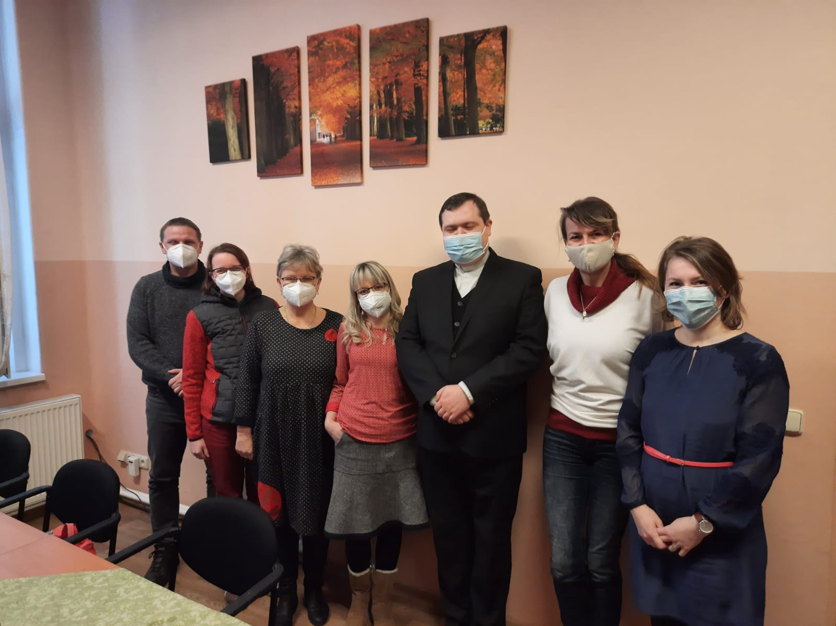
- Dne 13. února 2021 navštívil náš tým Domácí hospic DUHA v krásném podkrkonošském městě Hořicích.
- V sobotu 12. června 2021 se uskutečnila pod hlavičkou Asociace poskytovatelů hospicové paliativní péče II. Národní pouť za hospice, tentokráte na Velehradě. Na Stojanově následně proběhlo neformální setkání Jany Sieberové a několika členů jejího týmu Domácího hospice Duha, Domácího hospice Justýnka a Domácího hospice sv. Mikuláše.

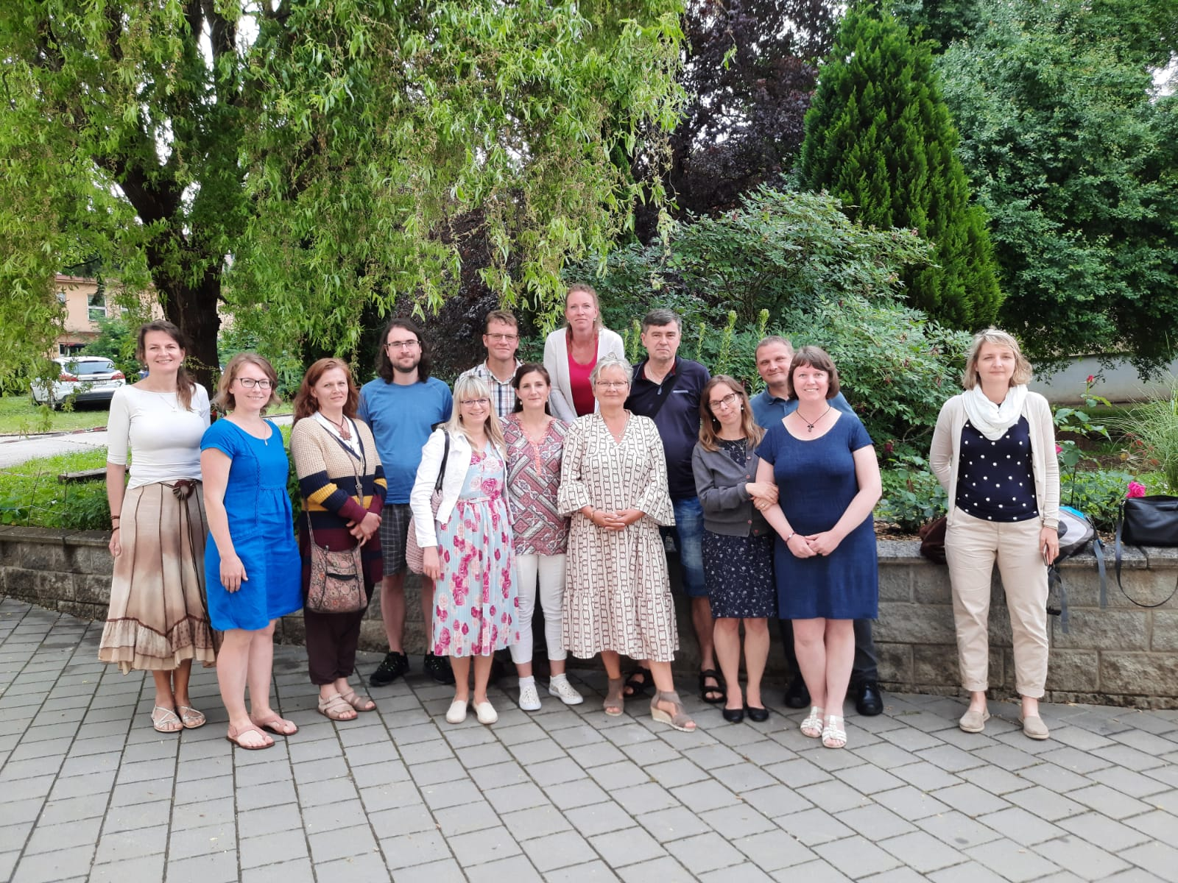

- Díky našim sponzorům jsme mohli během několika měsíců provést úpravy prostor kontaktního místa a vybavit potřebnými zdravotnickými pomůckami. Stavební úpravy zajistila firma Pavel Klíma.
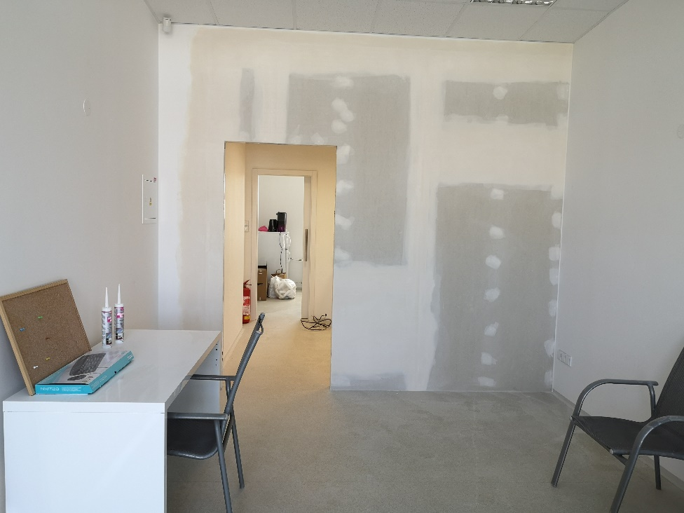

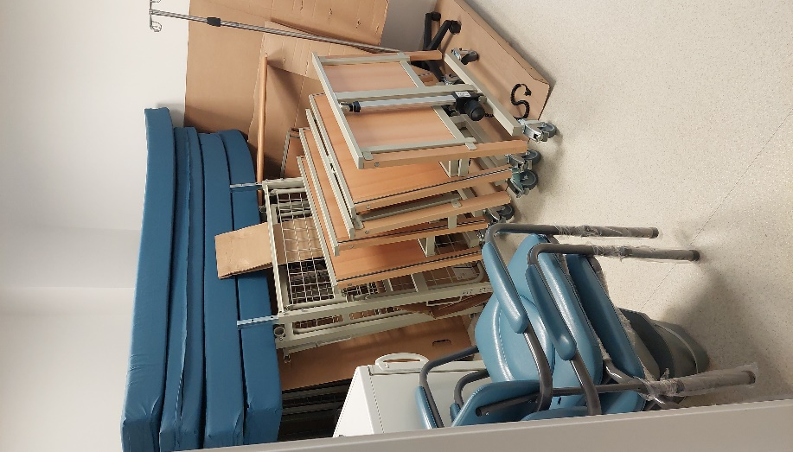
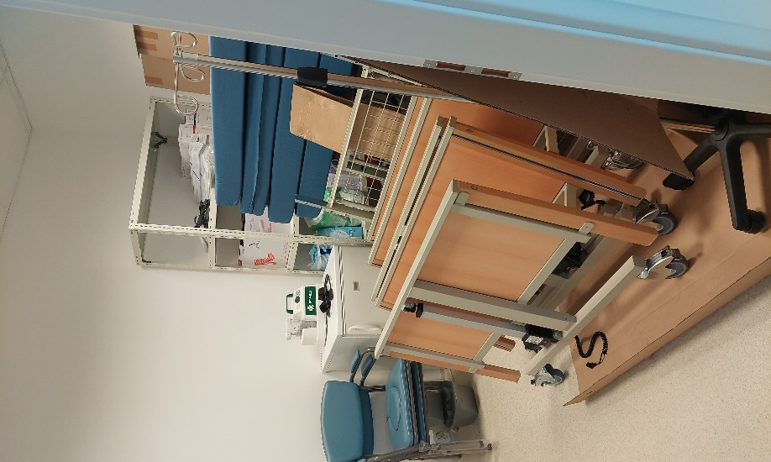

- Dne 26. září 2021 zazněly v kostele sv. Mikuláše ve Velkém Meziříčí překrásné zpěvy zdejšího farního sboru a varhanní hudba v podání Kristýny Bradáčové. Posluchači podpořili vznikající službu částkou 33 tisíce korun.
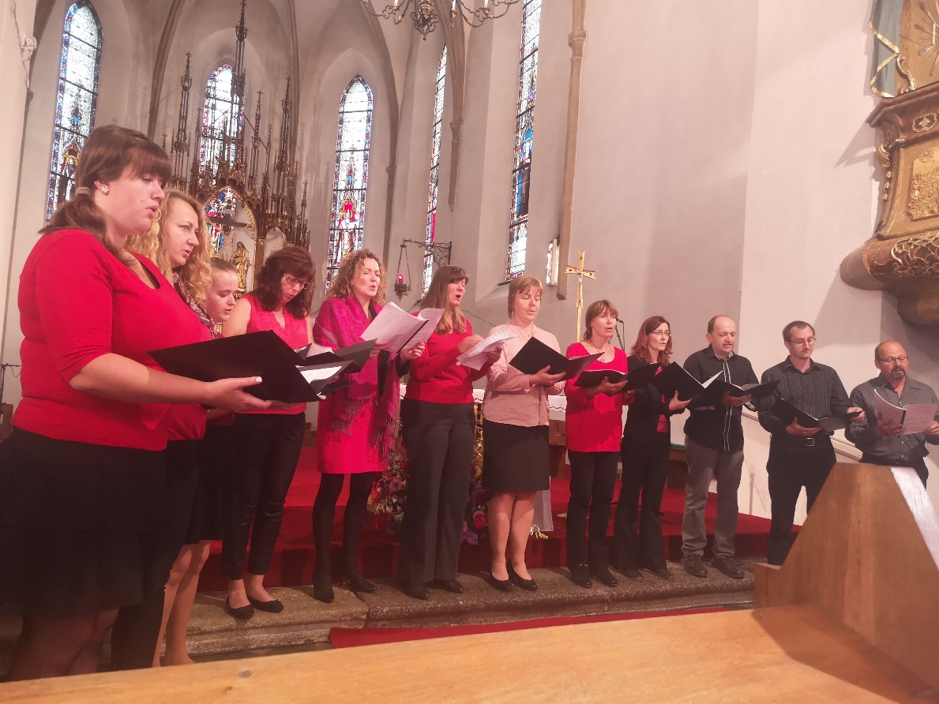

- Ve dnech 6. až 9. září 2021 v horském středisku Eljon ve Špindlerově Mlýně se konalo již 64. setkání zdravotníků jako prevence syndromu vyhoření. Sešlo se zde několik týmů jak z domácích, tak z lůžkových hospiců, aby sdílely příběhy a vzájemně se podpořily.

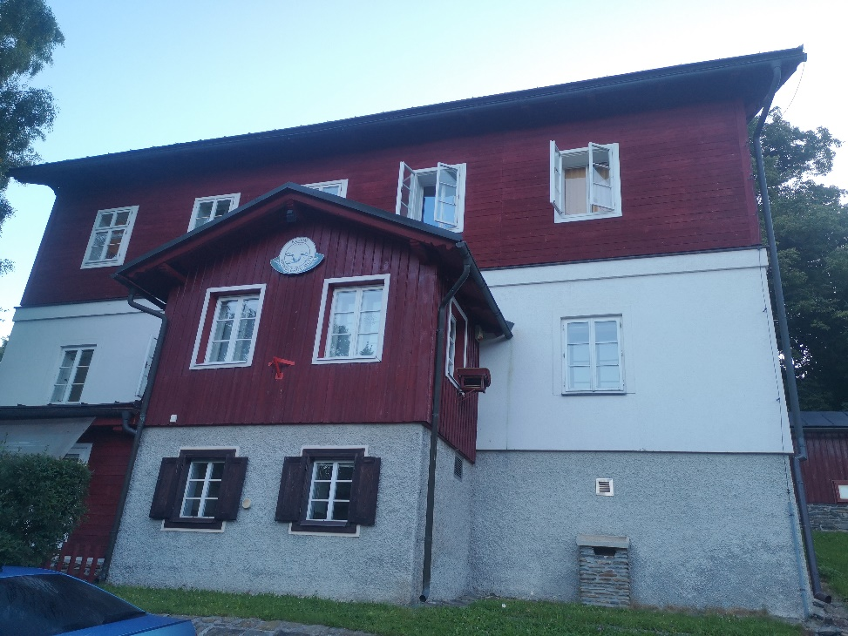

- Dne 6. prosince 2021 se oficiálně zahájila služba Domácího hospice sv. Mikuláše díky obdržení posledního schváleného dokumentu, a tím bylo potvrzení registrace zdravotnického zařízení na Kraji Vysočina.

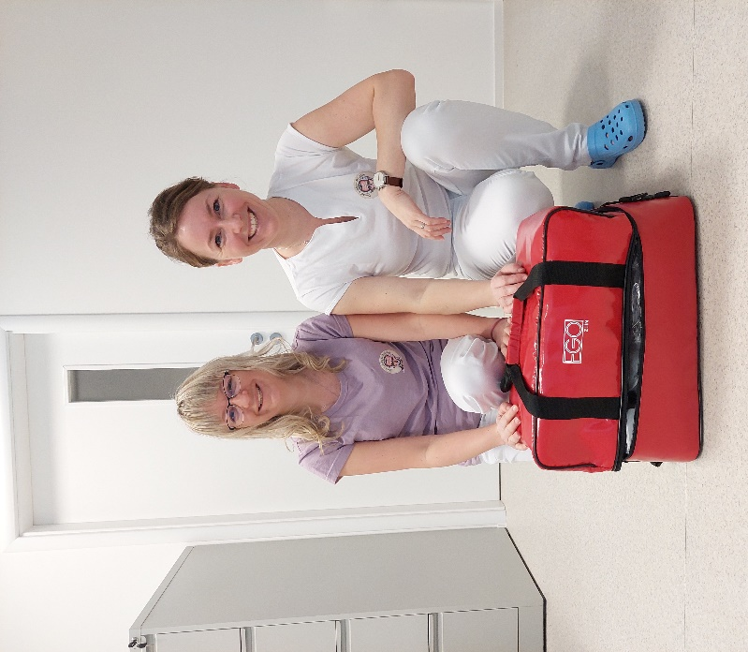
- V tento den byly také prostory kontaktního místa vysvěceny naším panem kaplanem, otcem Martinem Hönigem.
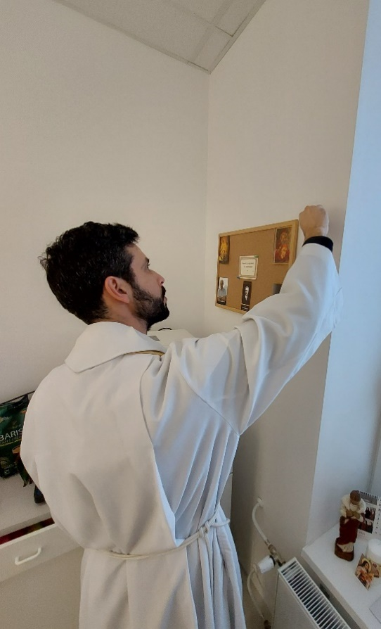
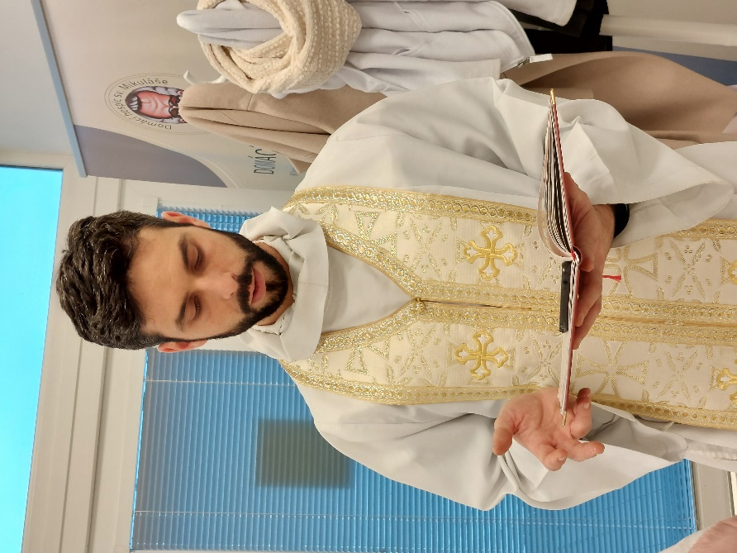

- Domácí hospic sv. Mikuláše podpořil Patchworkový klub Brno. Během svého 10. jubilejního ročníku patchworkové výstavy byly k mání letáčky o naší činnosti a bylo možno pořídit „hospicová srdíčka“. Po výstavě byla zbylá šitá srdíčka převezena do Velkého Meziříčí, aby bylo možno je využít jako poděkování pro naše podporovatele a příznivce.
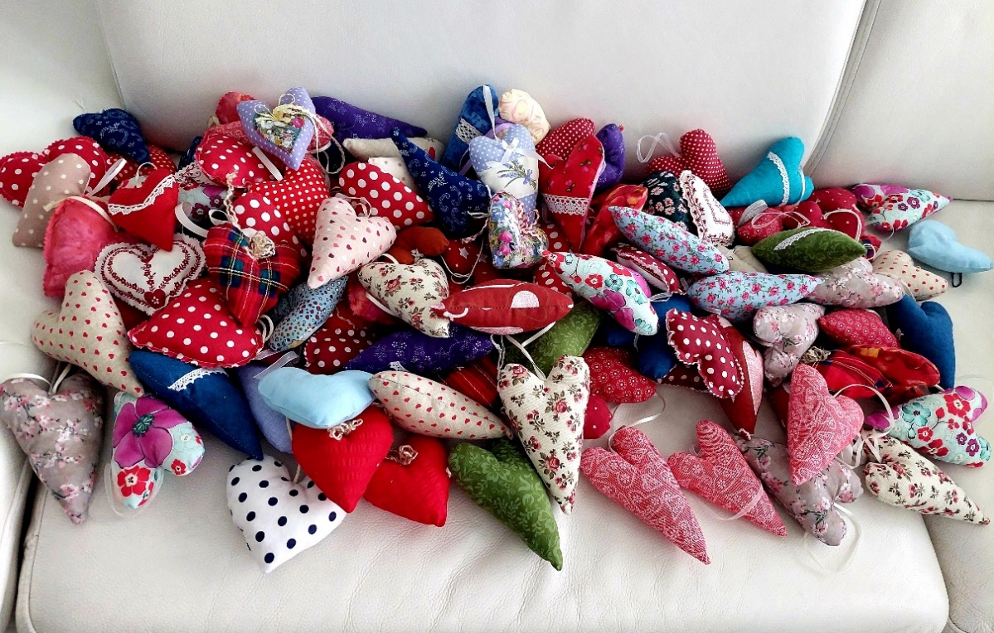

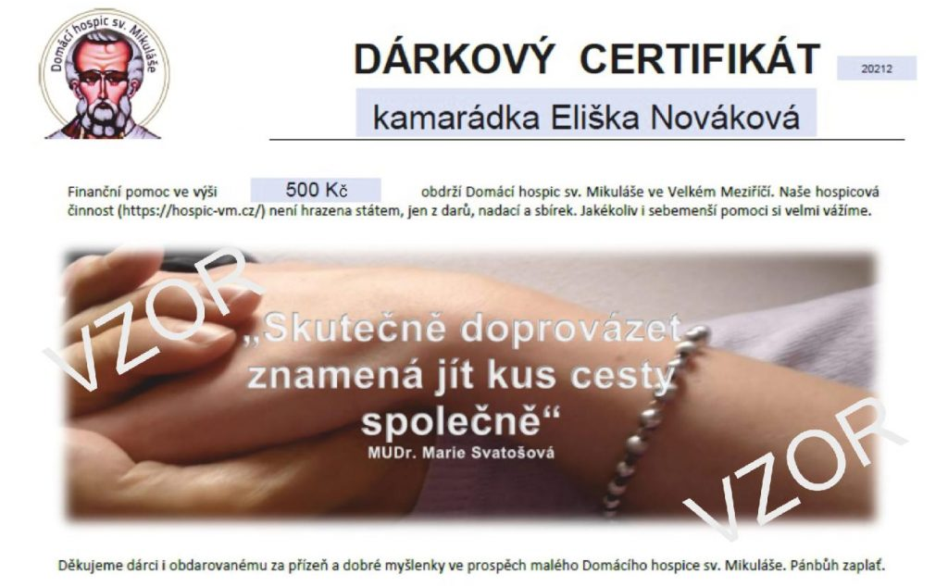
- V prosinci byly na webových stránkách nabídnuty jako netradiční vánoční dárek využití našich dárkových certifikátů.

- Dne 15. prosince 2021 se konal Den otevřených dveří. Návštěvníci si mohli osobně prohlédnout prostory a zázemí Domácího hospice sv. Mikuláše, posedět nad šálkem kávy či čaje, zeptat se na cokoliv, co je zajímá. Jako dáreček si odnesli domácí perníčky s logem sv. Mikuláše na jedlém obrázku.
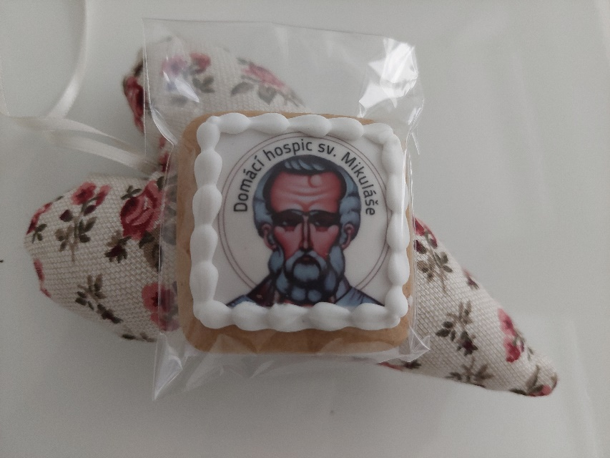

Finanční zpráva
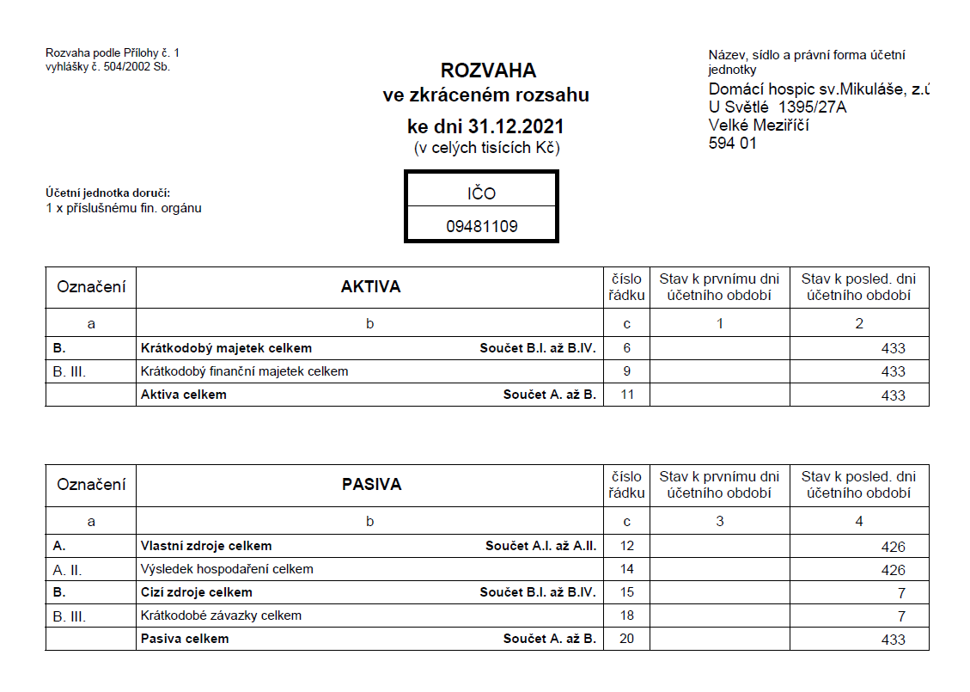
--------------------------------------------------------------------------------------------------------------------------------------

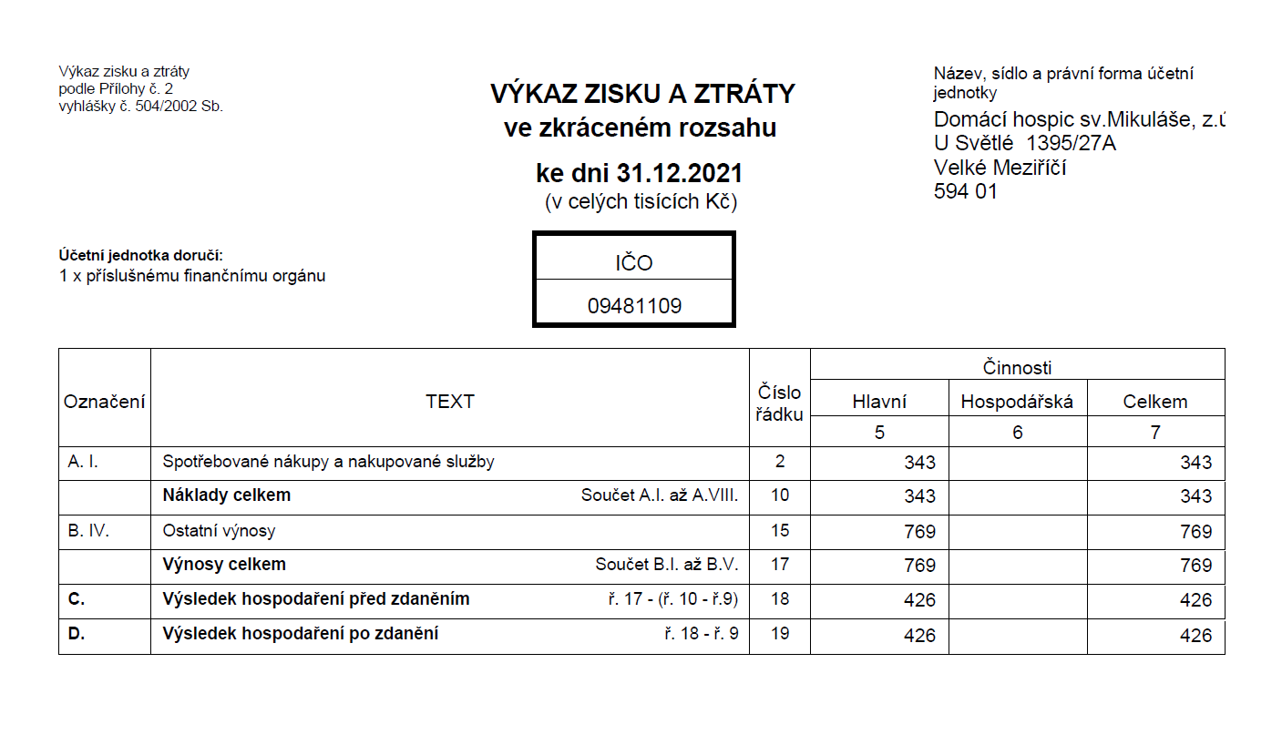

Naši dárci a podporovatelé
--------------------------------------------------------------------------------------------------------------------------------------
Naši milí dárci:
Bílková Renata, Babáček Kamil, Bárta Petr, Bartoš Lukáš, Bartošová Jozefína, Bradáčová Marie, Čermáková Jana, Drápelová Petra, Drlíček Josef, Duhová Renata, Dvořáková Olga, Fiala Petr, Fiedlerová Květoslava, Hanáková Alena Marie, Hartl Miroslav, Hlávková Lenka, Chalupa Martin, Chalupa Stanislav, Jalová Marie, Jalový David, Jerová Jana, Justanová Mária, Kalinová Marie, Kazda Michal, Kinc Ladislav, Klímová Lucie, Košická Dana, Koudelová Miluše, Krejčí Stanislav, Křičková Zuzana, Kyovská Šerých Mlada, Maxová Inka, Mejzlíková Jaroslava, Mlejnková Hana, Nevečeřal Aleš, Poláková Eva, Pospíchalová Hana, Pouchlá Lenka, Procházková Ivana, Prudíková Martina, Ptáčková Jana, Sedlák Bohumír, Slatinská Aneta, Svoboda Michal, Szendzielorz Lukasz, Šabata Petr, Šiková Adéla, Šimon Jakub, Šmaterová Iva, Šmídek Martin, Šoukalová Dana, Vávrová Alena, Vavrušková Lenka, Vondráčková Marta, Zaťková Hana, Zbahnová Lenka, Zeman Radek, Zezulová Jana a další neznámí dárci.
Finančně, materiálně či prakticky pomohli:

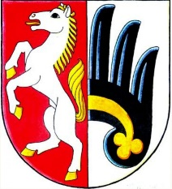
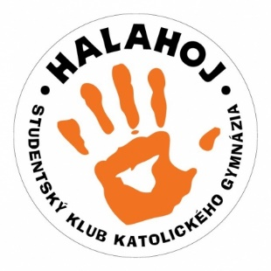
obec Martinice

XART s.r.o. Farnost Velké Meziříčí
Nadace sester Boromejek Kooperativa pojišťovna a.s.
Společnost HUAWEI GENERAL BYTES s.r.o.
Dana Hermanová s.r.o. JEDU NA PERNÍKU
Arancio flora, s.r.o.

Náš tým
--------------------------------------------------------------------------------------------------------------------------------------
Náš tým je jako mozaika, kterou tvoří kamínky. Každý z nich zapadá do ní a bez jediného kamínku by netvořila celek – tým. Každý z nich má své dary a schopnosti, které jsou potřebné pro tuto službu a které se vzájemně doplňují.
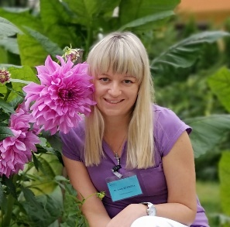
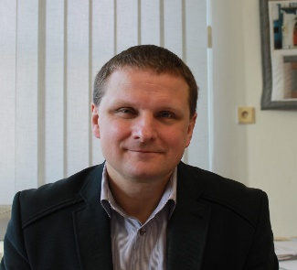
Mgr. David Jalový, ředitel Bc. Lucie Klímová, zakladatelka, vedoucí sestra

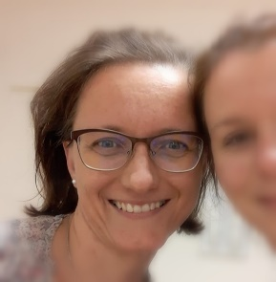
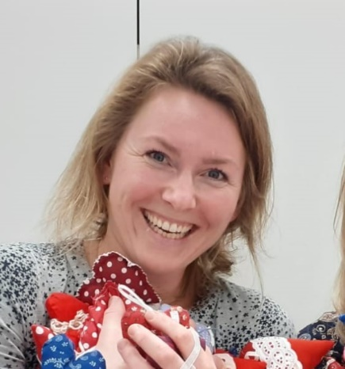
Petra Pohanková, DiS Eva Poláková, DiS, dobrovolnice , asistentka ředitele,
zdravotní sestra – v roce 2021 fundraising

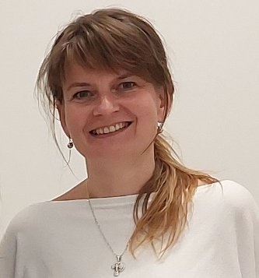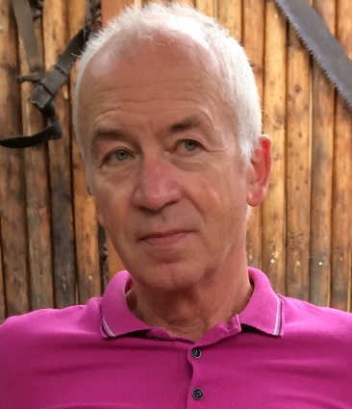
Bc. et Bc. Iva Šmaterová, DiS., Ing. Stanislav Krejčí, účetní
dobrovolnice v oblasti sociální péče

Informace o zapsaném ústavu
--------------------------------------------------------------------------------------------------------------------------------------
Fakturační údaje:
Domácí hospic sv. Mikuláše, z.ú.
U Světlé 1395/27A
Velké Meziříčí 594 01

IČO: 09481109
číslo účtu: 235725436/0600
web: www.hospicsvmikulase.cz
mobil: 607 553 469
email: hospicsvmikulase@seznam.cz
datová schránka: huk33b6
adresa kontaktního pracoviště:
U Tržiště 2191/3
594 01 Velké Meziříčí

